Влияние табакокурения на организм человеа

Курение является причиной возникновения заболеваний многих органов человеческого организма, в том числе злокачественных новообразований.
Поражаются все органы и системы организма курящего человека: мозг, легкие, сердце, кровеносные сосуды, язык, гортань, страдает репродуктивная система, внешний вид курящего человека так же изменяется в сторону раннего старения.

Никотин действует на кровеносные сосуды – они становятся более суженными, чем в норме, менее эластичными, чем у некурящего здорового человека, поэтому и страдают вышеперечисленные органы — сужение сосудов головного мозга приводит к ранней хронической недостаточности кровообращения головного мозга, а значит, снижаются память, работоспособность мозга, чаще появляются головные боли, повышается артериальное давление. Ученые считают, что после каждой выкуренной сигареты происходит кратковременное сгущение крови- курильщик может нейтрализовать вредное действие никотина на данный факт и на сосуды, приняв 1 таблетку аспирина. Но ведь нельзя это делать постоянно, ведь каждая таблетка имеет свои побочные действия-так аспирин вызывает гастрит, язву желудка. Стоит ли это делать? | 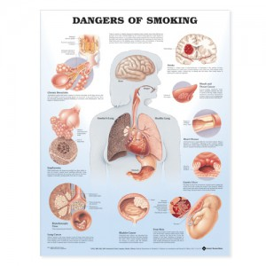
У курильщика раньше развивается ИБС – ишемическая болезнь сердца, или стенокардия, когда появляются боли за грудиной при малейшей физической нагрузке. Каждый такой приступ боли может закончится инфарктом, а значит, смертью. Возраст 40-45-50 лет считаются опасными для мужчин, особенно курящих, в плане летального исхода.
При соприкосновении языка и раздражении гортани с дымом сигареты, чаще, чем у некурящего развиваются злокачественные заболевания этих органов (рак).
При курении будущих родителей, чаще случается патология плода, ребенок развивается более слабым. Ведь ему не хватает кислорода для нормального развития органов, тканей. А кислород к плоду поступает с кровью матери. У курящей матери в крови кроме необходимого ребенку кислорода имеются и вредные вещества, связанные с переработкой ее организмом продуктов распада никотина, вдыхания табачного дыма.
У курильщиков со стажем развиваются хронические заболевания бронхов и легких, когда человека беспокоит постоянный кашель. Меняется цвет кожи (становится землисто-серым). Внешний вид курильщика «со стажем» сразу бросается в глаза даже не медику. Завершающим этапом в заболеваниях органов дыхания при курении является рак.

